Приходит домой очень пьяный режиссёр театра. Жена открывает дверь, он ей с порога:
- Тазик, блевать-с буду!
Жена метнулась за тазиком, приносит, режиссёр, подняв указательный палец:
- СТОП! Концепция изменилась! Я ОБОСРАЛСЯ!!!!
ес. Узкая дорога. Едет на своей кляче Д’артаньян. На встречу ему Илья Муромец на коне.
Д: Месье, я - подданный великой Франции, Вы обязаны меня пропустить!
И: Уйди, дурак.
Д: Господин, я - великий мушкетер, Вы обязаны уступить мне дорогу.
И: Уйди, дурак, я тороплюсь!
Д: Месье, если вы не уступите мне дорогу, я буду вынужден вызвать Вас на дуэль и убить Вас!
Они уходят за кусты. Через 5 минут выходит из-за кустов Илья Муромец, вытирает меч и говорит: ХУЛИГАНЬЕ, ЧУТЬ ГЛАЗА ПРОВОЛКОЙ НЕ ВЫКОЛОЛ...

Новейшие исследования российских ученых доказали - одевая один чистый и один грязный носок, вонь не
уменьшается в 2 раза, как думают большинство мужиков!
Старшина обходит строй новобранцев.
— Так, у тебя какое образование?
— Семь классов!
— Хорошо!
— У тебя?
— МГУ!
— Чего мычишь, читать-то умеешь?

Когда знатный барин проезжает мимо, мудрый крестьянин всегда низко
кланяется и тихонько пердит.

Торговец идет по нудистскому пляжу, кричит:"Пиво холодное, рапаны, чучхела, вобла! Офигебла! Вотэтодабла! Огогобла!" Пляж кончился:"Фуууубла! Ропаны, чучхела!..."
Вчера на своей "десятке" разогнался до 210 км/ч. Вопрос - как смыть говно? У меня велюр!

Богатый лорд звонит из Нью-Йорка домой в Лондон.
Трубку берёт слуга. Здравствуй Джим-это хозяин.
Что делает моя жена?
Она спит с вами сэр.
Джим. Пройди в кабинет возьми там винчестер и застрели обоих. Я подожду у телефона.
Через 5 минут Джим докладывает.
Сэр вашу жену я застрелил в кровати, а вы успели выскочить в сад. Но я там вас застрелил.
Джим. Но у меня нет сада.
Сэр. А куда вы звоните?
Мужик заходит в грузинский ресторан и говорит офицанту:
— Мне что нибудь остренькое и национальное..
— Кынжал в жопу хочищ?
Пожалуй, не стоит Фредди Крюгеру чесать себе яйца...
Прапор командует на плацу:
- Рядовой Иванов! Левую ногу поднять, правую руку вперед, шаг в яму! Рядовой Петров! Руки в стороны - шаг в яму!
Мимо едет майор на джипе, останавливается и орет:
- Товарищ прапорщик! В роте никакой дисциплины, везде беспорядок, а вы тут в тетрис играете!
Поздняя ночь. Пьяный мужик возвращается домой, всё лицо в женской помаде, в пудре, в румянах... На пороге злющая жена:
- Ну и что это такое???
- Бля! Не поверишь!!! С клоуном пиздился!!!
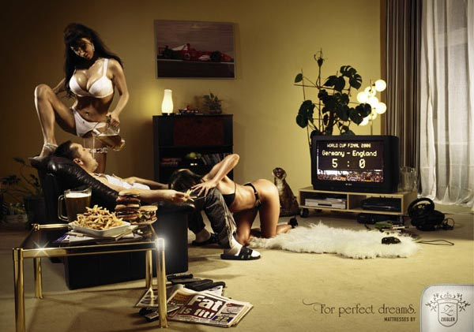
Один старый полковник, очень мною уважаемый человек, говаривал, глядя на нас, курсантов:
- Вот раньше офицеры были! Молодцов, Жеребцов. А сейчас? Птичкин, Синичкин... Раньше х@й высунет, как ссыканет на мостовую - булыжники выворачивает! А сейчас? Вытащит пипиську, на снег капнет - и тот не тает. Раньше как бзданет - стенки шатаются! А сейчас пернет, и самого неделю из стороны в сторону носит. Раньше бабу е@ет: туда - у нее глаза из орбит выскакивают, назад - матрац в жопу засасывает! А сейчас? Две мухи на верхней губе е@утся - он их сдуть не может...

Записи в школьном дневнике Л.И.Брежнева: ’Невнятно разговаривает на уроке’, ’Носит по четыре октябрятских звездочки’, ’Ничего не соображает’.
Такое хочет услышать каждый мужчина
1. Может быть и маленький, но зато, какой вкусный!
2. Ты уверен, что мы достаточно выпили?
3. Мне скучно... давай побреем мою киску
4. Ты не мог бы сходить в бар с друзьями?
5. Нам везет! Ставь на черное снова!
6. Я решила больше не носить дома одежду...
7. Ты такой сексуальный с похмелья!
8. Давай лучше выпьем пива и посмотрим футбол, ну его на хер этот магазин!
9. Давай подпишемся на Хастлер?
10. Ты хотел бы увидеть меня в кровати с подружкой?
11. Пойдем погуляем?...попялимся на баб?
12. Я покрашу дом.
13. Мне нравится, что ты играешь в гольф по субботам...я бы только хотела, чтобы у тебя оставалось время, чтобы играть и в воскресенье
14. Дорогой, дочь наших новых соседей снова принимает солнечную ванну, иди зацени ее буфера!
15. Ты не мог бы снова шлепнуть меня по попе?
16. Нет, нет, я сама поменяю масло в машине.
17. Твоя мама намного лучше моей.
18. Сделай одолжение, забудь ты про этот дурацкий день святого валентина, и купи наконец новые клюшки!
19. Конечно, сходи завтра на охоту с друзьями - в конце концов годовщину свадьбы можно отметить и в следующем году
20. Да ладно, давай возьмем хорошую порнушку, ящик пива, пару косячков, и позовем мою подругу - потрахаемся.
21. Да ну, не пойдем сегодня гулять - рядом открылся отличный стрип-бар, зарулим туда?
22. Да хватит тебе! Я зарабатываю достаточно, чтобы содержать нас обоих - увольняйся!
23. Тебе надо отдыхать, а не вставать к холодильнику - я сама принесу тебе все, что ты хотел бы съесть этой ночью
24. Я записалась на йогу, чтобы доставать пятками до головы. Специально для тебя

Танечка pассказывает подpужке, как с Вовочкой в кино ходила:
- Hет, ты пpикинь, всего-то потpатился - 10 коп. на билет и 20 коп. на моpоженое! А пpетензии пpедъявляет: "Почему сиськи маленькие, почему жопа холодная"!
* * *
Приходит мужик к врачу:
- Доктор, мне бы здоровье свое проверить...
- Нет вопросов, приходите завтра, приносите с собой анализы, без ни ничего сказать не могу.
На следующий день приходит мужик, все принес, отдает доктору. Тот берет банку с мочой, ссыпает туда кал. Мужик сидит, офигел немного. Доктор все это дело карандашом перемешал. Мужик в шоке. Тут доктор отпивает немного, полоскает во рту, сплевывает, и говорит:
- Ну анализы у вас в порядке.
Мужик дар речи потерял, сидит, его от такой херни тошнит уже. А доктор возьми да плесни ему в рожу из банки. Мужик озверел:
- Ты че, сука, творишь, ебанулся совсем?
- А вот нервишки надо бы подлечить...
* * *

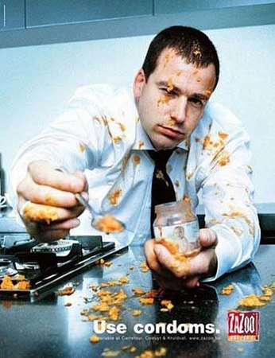

Перед свадьбой...и после свадьбы
Перед свадьбой:
ОН: Ура! Наконец-то! Я уже дождаться не мог!
ОНА: Может мне уйти?
ОН: Нет, даже не думай об этом!
ОНА: Ты меня любишь?
ОН: Конечно!
ОНА: Ты мне когда-нибудь изменял?
ОН: Нет, как тебе такое в голову пришло?
ОНА: Будешь меня целовать?
ОН: Буду!
ОНА: Будешь меня бить?
ОН: Ни в коем случае!
ОНА: Могу тебе верить?
После свадьбы - читать снизу вверх.

Новый президент Голландии на инаугурации тупо спалился, убегая от своих телохранителей.
* * *
- Дорогой, можно узнать твоё мнение!? Мне идёт это платье?!
- Милая, если я скажу правду - ты не обидишься?
- Нет!
- Ты конченая дура!!!
* * *
Дeвyшкa,вaм гoвopил ктo-нибyдь,чтo вы пoxoжи нa Mэpилин Moнpo?
-Heт.
-Пpaвильнo,Bы вылитый Фpyнзик Mаpтчaн!
* * *
